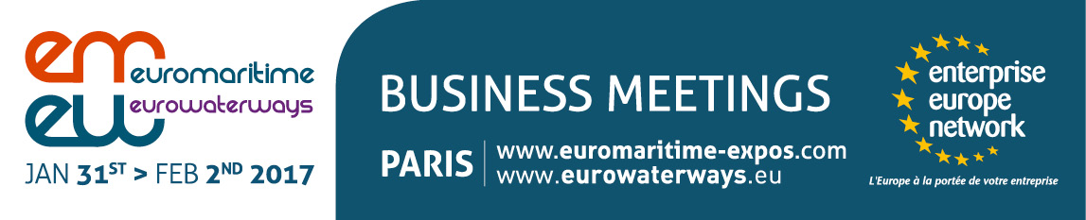
The business meetings: A real value added
Taking part in the Euromaritime/Eurowaterways Business meetings from January 31st, 2017 to February 2nd at Paris Porte de Versaille is a real opportunity for you!
Thanks to these meetings, you will be able to:
Develop your business
Create new partnerships
Grow your network
...
In 2015, the first edition of the Euromaritime BtoB brought together 80 companies from 10 countries.
Don't hesitate to register on our platform on the link below :
https://euromaritime2017.expodoc.com/login
Free registration for the exhibitors and 100€ ( excluding taxes) for the visitors.
Contacts CCI Paris Ile-de-France:
Guillaume CRUCIATA- gcruciata@cci-paris-idf.fr- +33(0)1 55 65 32 81
Emilia INI- eini@cci-paris-idf.fr- +33(0) 1 55 65 33 88
Acces station: Porte de Versailles, parc des Expositions
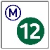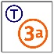
Conformément à la loi du 6 janvier 1978, l’internaute dispose d’un droit d’accès qu'il peut exercer auprès du correspondant à la protection des données à caractère personnel cpdp@cci-paris-idf.fr Il dispose également d'un droit de modification, de rectification et de suppression des données à caractère personnel le concernant qu'il peut exercer en suivant ce lien ou, en cas de difficulté, auprès de cpdp@cci-paris-idf.fr​

